PEDIDO DE PROVIDÊNCIAS Nº 734/2022
Recolhimento de descarte irregular na Rua Antonina, em frente ao nº 227, no Bairro Hamburgo Velho.
Solicita-se, após os trâmites regimentais, que seja enviada cópia da presente proposição ao Poder Executivo, para que realize a seguinte providência:
Recolhimento de descarte irregular na Rua Antonina, em frente ao nº 227, no Bairro Hamburgo Velho.

Novo Hamburgo, 15 de março de 2022.

Vereador Darlan Oliveira

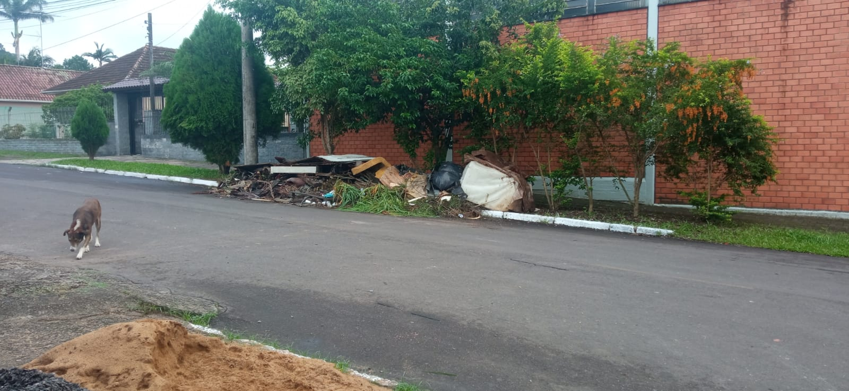

Obs.: Redação conforme o original do autor.
/EL

